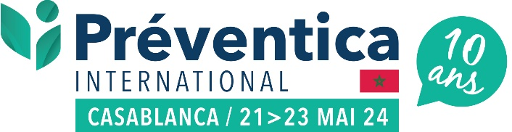 | LE CONGRÈS / SALON INTERNATIONAL  POUR LA MAÎTRISE GLOBALE DES RISQUES

Communiqué de presse de lancement
Janvier 2024
Le grand retour en 2024 du Congrès / Salon Préventica Casablanca,
l’évènement international dédié à la maîtrise globale des risques,
parrainé par Lydec et Bank Of Africa
Avec le développement de nouvelles zones économiques et de nouveaux territoires, la programmation de grands évènements culturels et sportifs et l’accélération des relations internationales, le Maroc continue sa marche en avant avec détermination et ambition. Dans ce cadre dynamique, la maîtrise globale des risques reste, plus que jamais, un enjeu majeur du Royaume pour les personnes, les entreprises et les territoires.

Préventica Maroc vous donne rendez-vous
à la Foire Internationale de Casablanca du 21 au 23 mai 2024
60 conférences et ateliers – 150 exposants nationaux et internationaux – 4 500 visiteurs
Depuis bientôt 10 ans, Préventica international contribue à la création de rencontres et de retours d’expériences entre professionnels, autour des enjeux de sécurité. 3 jours pour se former, s’informer, sensibiliser autour de grandes thématiques pour la maîtrise globale des risques :
Santé et Sécurité au Travail Sécurité Incendie / Malveillance Risques majeurs / Cybersécurité

Cette nouvelle édition se positionne autour des grands axes suivants :
INNOVATIONS
Préventica est désormais le rendez-vous incontournable des acteurs marocains et de grands groupes internationaux pour présenter leurs produits, leurs services et leurs innovations…
De nombreuses solutions pour faire face aux enjeux actuels et à venir du Royaume.
RETOURS D’EXPÉRIENCES ET PROSPECTIVE
L’évènement Préventica, c’est également un congrès scientifique dont le programme est élaboré selon les priorités nationales, largement orienté sur les problématiques spécifiques du Royaume, et plus globalement au continent africain. Conférences stratégiques, retours d’expériences, ateliers-solutions…
Au total, plus de 60 conférences seront proposés en accès gratuit pour les visiteurs.
BUSINESS
Depuis son origine, la force de Préventica est de rassembler un public professionnel ultra qualifié. Exposants, partenaires et visiteurs participent à l’événement avec une réelle motivation à intégrer les dimensions de Prévention et de Sécurité dans leurs entreprises et organisations. Les professionnels exposent des produits et solutions de qualité. Les visiteurs se présentent avec de réels besoins et projets à court ou moyen terme.
Ce sont ainsi plus de 4 500 participants qui se rencontrent et échangent à chaque édition.
OUVERTURE INTERNATIONALE
Afin d’ouvrir plus largement les échanges et les réflexions en termes de Santé au Travail et de Sécurité globale, Préventica propose une réelle dimension internationale sur l’ensemble de ses rencontres. La collaboration internationale autour de l’organisation de ce rendez-vous apparaît comme un réel atout d’ouverture culturelle et de partage des savoir-faire afin d’accroitre la richesse de l’événement.
Pas moins de 30 nationalités sont représentées pour enrichir les débats et étoffer les offres.

-----------------------------------------------------------------------------------------------------------------------------------------------------
Informations / inscriptions : www.preventica.ma – international@preventica.com - +212 (0)620 69 18 48
-----------------------------------------------------------------------------------------------------------------------------------------------------

